Europejski Tydzień Zrównoważonego Transportu w IKEA Kraków
W obchody trwającego właśnie Europejskiego Tygodnia Zrównoważonego Transportu (16-22 września) po raz kolejny aktywnie włącza się IKEA Kraków. Poprzez szereg atrakcji i bonusów zachęcać będzie mieszkańców do korzystania z transportu publicznego i pojazdów ekologicznych. W ramach akcji „Rowerem na Zakupy” i „Rowerem do Pracy” dla klientów i pracowników IKEA Kraków przygotowano liczne niespodzianki, a 22 września, w Europejskim Dniu Bez Samochodu, szczególnie wyróżnieni zostaną wszyscy niezmotoryzowani.

Troska o czyste powietrze i walka ze smogiem to motyw przewodni tegorocznych krakowskich obchodów Tygodnia Zrównoważonego Transportu. Wiele uwagi zostanie też poświęcone komunikacji rowerowej. – My również zachęcamy naszych pracowników i klientów do zaangażowania się w to, by choć przez tydzień Kraków mógł złapać nieco oddechu. Chcemy promować ideę zrównoważonego transportu i docenić tych, którzy jadąc do nas wybrali, inny niż samochód, sposób dojazdu. Rozpoczęliśmy także prace nad przygotowaniem planu mobilności, by - już w długofalowej perspektywie - zmieniać nawyki transportowe i zachęcać do ekologicznego podróżowania osoby przybywające do naszego sklepu – mówi Agata Czachórska, koordynator ds. zrównoważonego rozwoju w IKEA Kraków.
Na zakupy rowerem i komunikacją miejską?
Warto przetestować ten sposób poróżowania i sprawdzić, że nie taki rower straszny… Tym bardziej, że w krakowskim sklepie IKEA do dyspozycji podróżujących na dwóch kółkach są bezpieczne, zadaszone i monitorowane parkingi rowerowe na około 30 miejsc. Można skorzystać z narzędzi do naprawy i regulacji jednośladów oraz zestawu pierwszej pomocy, znaleźć informację o szlakach i trasach rowerowych. IKEA Kraków została wyróżniona przez Fundację Partnerstwo dla Środowiska Certyfikatem „Przyjazny Rowerom”.

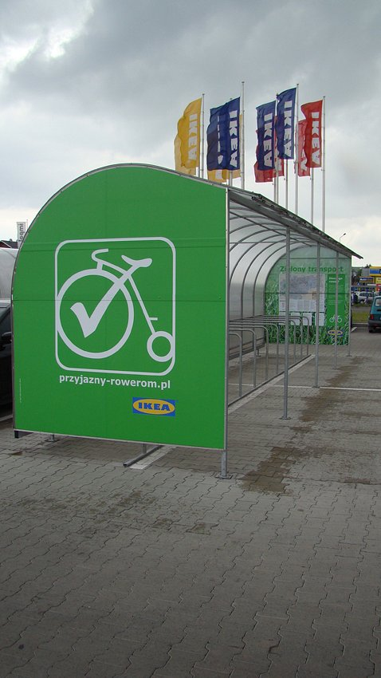
W czwartek, 19 września, w ramach akcji „Rowerem na Zakupy”, na wszystkich cyklistów, zarówno klientów, jak i pracowników sklepu, czekać będą liczne niespodzianki. Każdy, kto w tym dniu przyjedzie do IKEA Kraków na rowerze, otrzyma bon do restauracji IKEA oraz talon uprawniający do 50% zniżki na usługę transportową. Można też będzie dokonać bezpłatnego przeglądu swojego jednośladu w serwisie rowerowym przed sklepem. W godz. od 10:00 do 18:00 profesjonaliści ze Stowarzyszenia Kraków Miastem Rowerów sprawdzą i doprowadzą do perfekcji każdy rower.
Z kolei w niedzielę, 22 września, w Europejskim Dniu Bez Samochodu, wszyscy - i klienci i pracownicy, podróżujący do IKEA rowerem lub środkami komunikacji miejskiej czy busami, otrzymają smaczny upominek ze Sklepiku Szwedzkiego oraz do 50% rabatu na usługę transportową.
Rowerem nie tylko na zakupy – do pracy też można!
- Rośnie grono naszych pracowników, dojeżdżających do pracy rowerem - to już 14%, zarówno ze zmiany dziennej, jak i popołudniowej oraz 8% z nocnej - cieszy się Agata Czachórska – Z przeprowadzonych przez nas badań wynika, że również zimą część osób pozostaje wierna jednośladom. I właśnie w takich sytuacjach widać, że edukacja dotycząca zrównoważonych sposobów podróżowania, wraz z zachęcaniem do zamiany samochodu na rower, ma sens – dodaje.
W czasie trwania Tygodnia Zrównoważonego Transportu każdy z pracowników IKEA Kraków, który przyjedzie do pracy na rowerze, otrzyma upominek oraz bezpłatny obiad. Ponadto we wtorek, 17 września, w ramach akcji „Rowerem do Pracy”, wszyscy pracownicy-cykliści otrzymają kartę upominkową IKEA o wartości 50 zł.

